# **BAB III**

# **PROFIL PERUSAHAAN**

1. **Sekilas Perusahaan**

Penukal adalah Perusahaan Teknologi yang bertujuan untuk memberikan solusi yang dibutuhkan oleh perusahaan untuk bersaing dalam perekonomian digital saat ini; sedangkan sekarang itu sangat diperlukan untuk meninjau dan merevisi proses bisnis perusahaan. Dalam melawan tantangan global, Penukal hadir untuk membantu Anda melalui perubahan ini. Penukal telah berkembang menjadi salah satu IT perusahaan di Indonesia. Keberhasilan kami dapat dikaitkan dengan dukungan dari aliansi nasional dan kami telah sukses implementasi baik di sektor swasta dan publik, di mana klien kami sangat puas dengan tepat waktu dan anggaran solusi yang tepat. Penukal telah dengan cepat menjadi favorit dalam solusi IT untuk perusahaan-perusahaan besar di Indonesia Penukal berdiri tahun 2012 dan terbagi dalam 3 divisi utama yaitu:

* Divisi Training
* Divisi Konsultasi & Jasa
* Divisi Softaware

PT Penukal bertujuan untuk menjadi solusi perusahaan IT terkemuka di indonesia. Kami berusaha menjadi mitra bisnis pilihan Anda. Bercita-cita untuk memberikan produk dan layanan yang paling sesuai untuk meningkatkan keunggulan kompetitif pelanggan, sekaligus mengembangkan pertumbuhan mitra bisnis kami.

1. **Logo Perusahaan**



Gambar 3.1 : Logo PT Penukal Integritas Indonesia

1. **Visi dan Misi**

* **VISI**

Menjadi perusahaan mitra dengan solusi jangka panjang yang tepat berarti kami bertujuan untuk memberikan solusi tepat waktu, melayani tujuan, diterapkan dan dimasukkan ke dalam sistem manajemen klien kami.

* **MISI**

Kemitraan dengan organisasi untuk bisnis yang lebih baik melalui pengembangan sistem manajemen perusahaan yang luas dan kompetensi karyawan berarti kita sadar tidak ada yang namanya "kita bisa melakukan semua", kita bisa menjadi pasangan Anda atas apa yang terbaik: meningkatkan sistem manajemen dan kompetensi karyawan.

1. **Susunan Tata Organisasi**
   * 1. **PT PENUKAL INTEGRITAS INDONESIA**

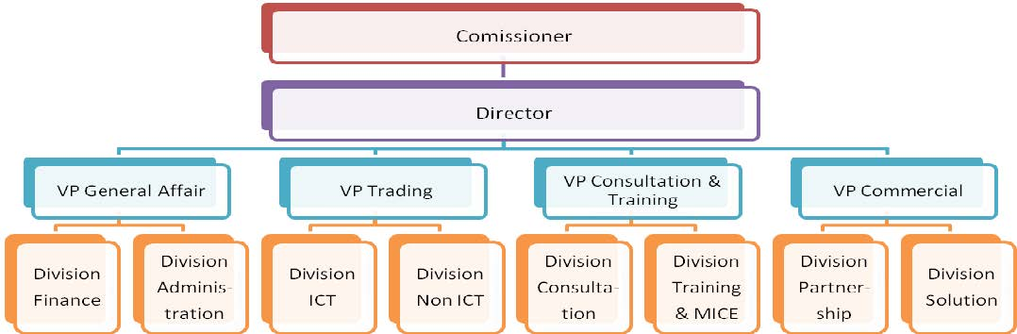

Gambar 3.2 : Struktur Organisasi PT Penukal Integritas Indonesia